Továbbra is a Toyota dominál a Dakaron, Lategan előnye már 10 perc fölé nőtt
A 2025-ös verseny első hetén csak Hiluxok nyertek szelektív szakaszokat. A Toyota dél-afrikai versenyzője magabiztosan vezeti az összetettet, pénteken a pihenőnap következik.

4. szakasz
Az első három helyen Toyoták végeztek a 47. Dakar-rali szerdai maratoni szakaszán, amely Bisa és Alula között zajlott. A versenyzők egy 415 km-es mért szakaszt teljesítettek, és aztán egy 173 km-es összekötőt, a köves talaj miatt a defektek jelentették a legnagyobb nehézséget. Jazid al-Radzsi volt a leggyorsabb, és ezzel az összetettben feljött másodiknak. Az Overdrive csapat helyi pilótája – aki tavaly sokáig vezette a verseny, míg a futómű törése miatt ki nem esett – 4:26:40 óra alatt teljesítette a szelektívet, amelyen az összetett éllovas Henk Lategan lett a második csaknem ötperces hátránnyal. A Toyota gyári versenyzője két defekttel érte el ezt a remek eredményt, és az összetett előnye csak minimálisan csökkent, még mindig közel hét perc volt az üldözők előtt. A korábbi összetett második Nasszer al-Attijah (Dacia) előbb defekt, majd a hátsó felfüggesztés törése miatt volt kénytelen megállni a szakaszon, végül beért, de több mint 30 percet kapott Al-Radzsiéktól. A korábbi ötszörös győztes így az összetettben a hetedik pozícióba csúszott vissza. Szerdán Al-Attijah csapattársa, Sébastien Loeb kiesett a másik Daciával, mivel egy boruláskor megsérült a bukókerete, és az FIA nem engedte, hogy folytassa.
A gyári toyotások közül még Lucas Moraes is bekerült a top 10-ba a maratoni szelektíven. A brazil 18 és fél percet veszített a szakaszgyőztessel szemben, mert három defektet is kapott. Mivel a Hiluxában csak két pótkerék volt, meg kellett várnia egy versenyzőtárs segítségét. A gyári Toyota-csapat többi versenyzője számára a maratoni szakasz szintén gumiproblémákat hozott: Saood Variawa két defektet kapott, ami arra kényszerítette, hogy mérsékelje a tempót a célba érkezésig. Seth Quintero ennél eggyel több kerékcserére kényszerült, ezért kénytelen volt megvárni egy versenyzőtárs segítségét, ami miatt egy órát vesztett. Ezzel a kaliforniai a 12. helyre esett vissza, másfél órával lemaradva az élen állótól. A rutinos Giniel de Villiers 1:16 perccel maradt le a Moraes mögött annak ellenére, hogy a szakaszon csak egy defektje volt. A dél-afrikai veterán inkább lassabban ment, hogy kímélje a gumijait, de így is a nap 11. legjobb idejét autózta.
Henk Lategan:
„Az első 90 km nagyon trükkös volt, sok sziklával. Nagyon óvatosnak kellett lennünk, hogy elkerüljük a defektet. Ezután a pálya simábbá vált, és végre keményen tudtuk nyomni. Nagyon jól éreztem magam ma a volán mögött... A végén azonban egy kicsit vissza kellett vennünk, mert két defektünk is lett.”
5. szakasz
Csütörtökön Alulából Hailba száguldott a mezőny, a gyorsasági szakasz távja 428 km, az összekötőé 64 km volt. Mivel az előző nap rengeteg defekt volt, és az éjszakai pihenőhelyen korlátozottan álltak rendelkezésre ép gumik, a csütörtök kemény kihívást jelentett a mezőnynek. A Toyota gyári versenyzője, Quintero azonban így is a nap leggyorsabb idejét érte el. Minden idők legszorosabb Dakar-szakaszeredménye született, ugyanis az amerikai egyetlen másodperccel előzte meg a daciás Al-Attijahot (aki egy elhagyott pótkerék miatt kapott büntetést). Quintero idei második szakaszgyőzelmével bejutott az összetett top 10-be, jelenleg 1:03:10 órával van lemaradva az élen haladó csapattárs, Lategan mögött, aki továbbra is nagyon kiegyensúlyozott teljesítmény nyújt: ezúttal a negyedik lett, az összetett előnye pedig 10:17 percre nőtt a privát Toyotával versenyző Jazid al-Radzsihoz képest.
Variawa, aki mindössze a második Dakarján indul, a szakaszt a hatodik helyen fejezte be. Azonban a 19 éves tehetség a korábbi ütközése miatt még mindig csak az 57. az összetettben, több mint nyolc óra a hátránya. A brazil Moraes mindössze 4:24 perccel maradt le Variawa mögött, mégis csalódott volt, mert küszködött a navigációval, és egy defektet is kapott egy olyan napon, amikor pótkerékből kevés volt. A nap kihívásai ellenére sikerült az első hetet az top 5-ben zárnia, mindössze 41:55 perccel lemaradva Lategantól. A tavaly „az év zöldfülűjének” megválasztott Guy Botterill és a veterán De Villiers is a pótkerekek hiánya miatt vesztett sok időt csütörtökön. Utóbbi segítette az előbbit, de így is csak a 31. és a 48. helyen fejezték csak be a szakaszt.
A 2025-ös Dakar első hetének befejeztével a pilóták és navigátorok most egy napot pihenhetnek és regenerálódhatnak Hailban, míg a szerelők felkészítik a járműveket a második hétre, amely hét szakaszt foglal magában. A verseny január 17-én, a hírhedt Üres Negyedben ér majd véget.
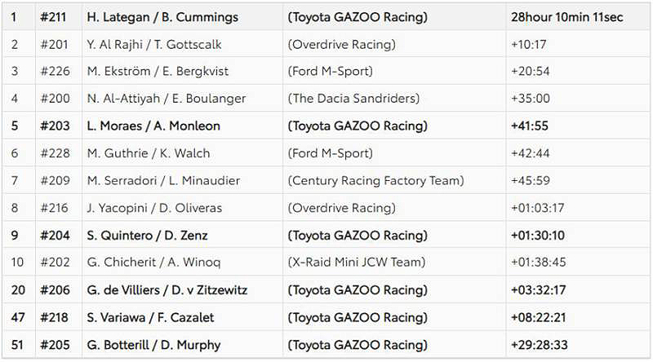
Henk Lategan:
„Az elmúlt két nap nagyon nehéz volt, különösen a maraton első fele. Kockázatos játékot játszottunk a defektek miatt. A tegnapi első szakasz tele volt sziklákkal, és sajnos 80 kilométerrel a vége előtt két defektet kaptunk. Ennek ellenére ez az autó hihetetlenül jó volt, elképesztően strapabírónak bizonyult. Még hosszú út áll előttünk, de eddig minden rendben. Csak próbáltunk tisztán menni, elkerülni a hibákat, és ugyanezt tesszük majd a jövő héten is.”
Seth Quintero:
„Az első napon három defektet kaptunk, ami miatt kiestünk az első helyért zajló küzdelemből, és elvesztettünk egy órát. Aztán ma azt mondtam, hogy csak menjünk. Tudod, a Dakar előtt a csapat a Repsollal együtt dolgozott azon, hogy optimalizálják a motort a megújuló üzemanyaghoz, amit használunk, és ez tényleg kifizetődött. Elképesztő volt az autó, a motorja is a vártnak megfelelően teljesített.”

Fotók: Toyota

Kiadta a Smarter Média Kommunikációs Ügynökség (http://news.smartermedia.hu)
Forrás: https://news.smartermedia.hu/motorsport/tovabbra-is-a-toyota-dominal-a-dakaron-lategan-elonye-mar-10-perc-fole-nott

